Consignes de sécurité de l’écurie Denogent

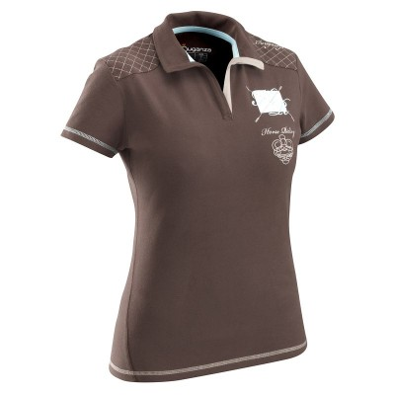
Tenue obligatoire pour la monte :
- Épaules couvertes par un vêtement (débardeurs et dos-nus sont interdits)
- Bottes ou bottines-chaps
- Pantalon long
- Port de la bombe pour toutes personnes montant sur le domaine en leçon ou pas, cheval privé ou d’école.
Sortie en balade :
Les cavaliers débutants et juniors doivent obligatoirement être minimum 2 personnes pour partir en balade.
Il est conseillé, pour les cavaliers plus expérimentés, de partir en balade à plusieurs.
Utilisation de la carrière :
Les propriétaires qui souhaitent sauter sans professeur dans le carré signent préalablement une décharge et doivent veiller à ce que minimum 1 personne assiste au saut. Les propriétaires annoncent la date à laquelle ils prévoient d’utiliser le carré par e-mail à anita.raverdino@gmail.com
Les utilisateurs de la carrière veillent à ce que le carré soit fermé en permanence.
Chevaux aux parcs :
Les clients qui rentrent les chevaux des parcs portent des gants ainsi que des chaussures fermées et adéquates

